Ảnh1: Chụp màn hình tab "Browse" (Duyệt) của bảng sinhvien

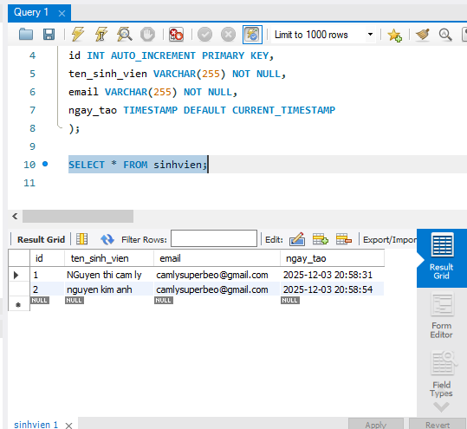

Ảnh 2: Chụp ảnh màn hình trang chapter4.php của bạn, hiển thị
đúng 2-3 sinh viên mà bạn vừa thêm

